Le code de conduite doit préciser comment mettre en œuvre les dispositions du règlement dans un secteur d’activité identifié.

Pour la validation :  
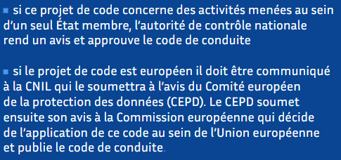

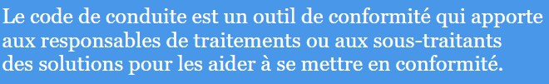

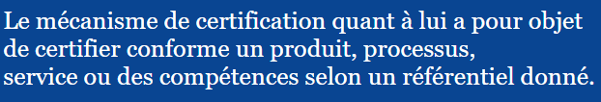

La certification est une démarche volontaire. Elle permet à un professionnel de demander à un organisme tiers d’attester de la conformité de son produit, processus ou service.

La CNIL ou COFRAC sont les 2 organismes certificateurs